目录

一、 用户角色描述 2

二、 用户权限 2

三、 功能摘要 3

四、 功能描述 3

1. 资产报备 3

标黄模块均有资产报备流程 3

1) 新增资产报备： 4

2) 变更资产报备 5

3) 资产注销报备 5

2. 资产稽核 6

1) 资源池映射表维护 6

2) 暴露面资产稽核 6

3. 定级备案资产管理 7

1) 定级备案清单维护 7

2) 定级备案资产清单维护 7

3) 定级备案资产稽核 7

五、 流程 7

1. 资产报备 8

2. 资产稽核 8

3. 定级备案资产报备 9

附件：功能具体字段要求 10

1. 资源池和公有云暴露面资产表字段需求： 10

2. 省三方平台字段 12

3. URL地址清单字段 13

4. 内网主机字段需求： 13

5. APP清单字段需求 16

6. 自媒体清单字段需求： 16

7. 论坛（内容类）业务清单字段需求 17

8. 分支网络机构字段需求 17

9. 定级备案信息管理字段需求 18

10. 定级备案清单字段需求 18

1. 用户角色描述

|  |  |
| --- | --- |
| 用户角色 | 用户描述 |
| 资产属主 | 拥有IT资产的用户 |
| 部门安全接口人 | 部门资产汇总和统一管理的用户 |
| 资产安全测评员 | 对公司资产进行攻防测评的用户 |
| 功能模块管理员 | 对功能模块进行管理和维护的用户 |
| 资产安全管理员 | 公司资产汇总和统一管理，使用系统的权限控制的用户 |

1. 用户权限

|  |  |
| --- | --- |
| 用户角色 | 权限 |
| 资产属主 | 归属资产查看，新增和更改申请权限 |
| 部门安全接口人 | 部门资产查看，新增和变更申请，审批资产属主填报信息的权限 |
| 资产安全测评员 | 查看公司或指定部门资产的权限 |
| 功能模块管理员 | 归属模块信息查看新增和变更，维护字典信息的权限 |
| 资产安全管理员 | 用户权限分配，公司资产查看、新增和变更，审批部门安全接口人填报信息，字典维护的权限 |

1. 功能摘要

|  |  |  |
| --- | --- | --- |
| 子模块 | 功能模块 | 主要功能点 |
| 暴露面资产管理 | 资源池资产管理 | 填报暴露面资产信息 |
| 公有云资产管理 |
| 省公司与三方平台管理 |
| 分支机构网络管理 |
| URL地址清单 | 获取资源池和公有云资产中的URL地址 |
| APP管理 | APP清单 | 填报APP信息 |
| 网络阵地管理 | 自媒体清单 | 填报信息  填报信息 |
| 论坛（内容类）业务清单 |
| 主机管理 | 纯内网主机管理 | 填报资产信息 |
| 资产稽核 | 资产稽核 | 下发稽核工单，完成资产稽核 |
| 定级备案资产管理 | 定级备案系统清单管理 | 定级备案系统清单管理 |
| 定级备案资产管理 | IP端口管理 |
| 定级备案资产稽核 | 稽核未备案IP和已下线IP |

1. 功能描述
2. 资产报备

资产报备包括新增资产报备、变更资产报备、注销资产报备。

标黄模块均有资产报备流程

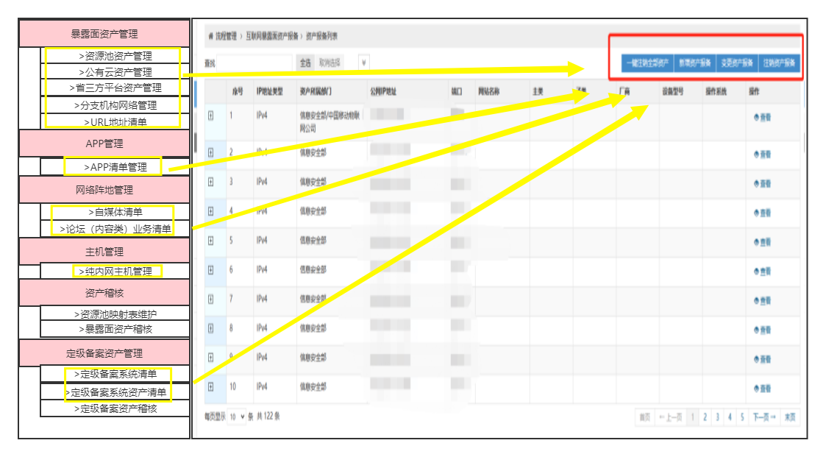

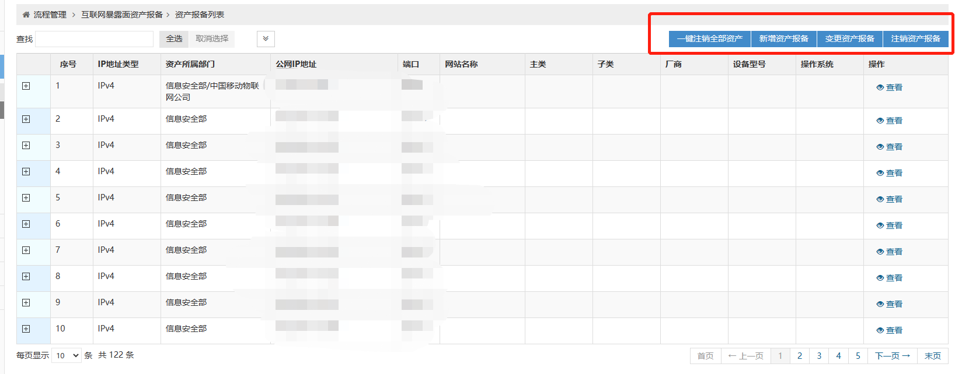

### 新增资产报备：

包括模板导出、批量导入、新建资产信息（手动添加）

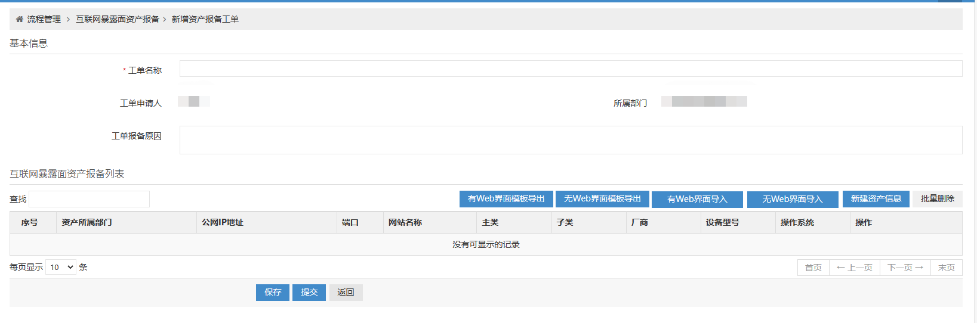

### 变更资产报备

可选择多条或单条信息完成字段变更

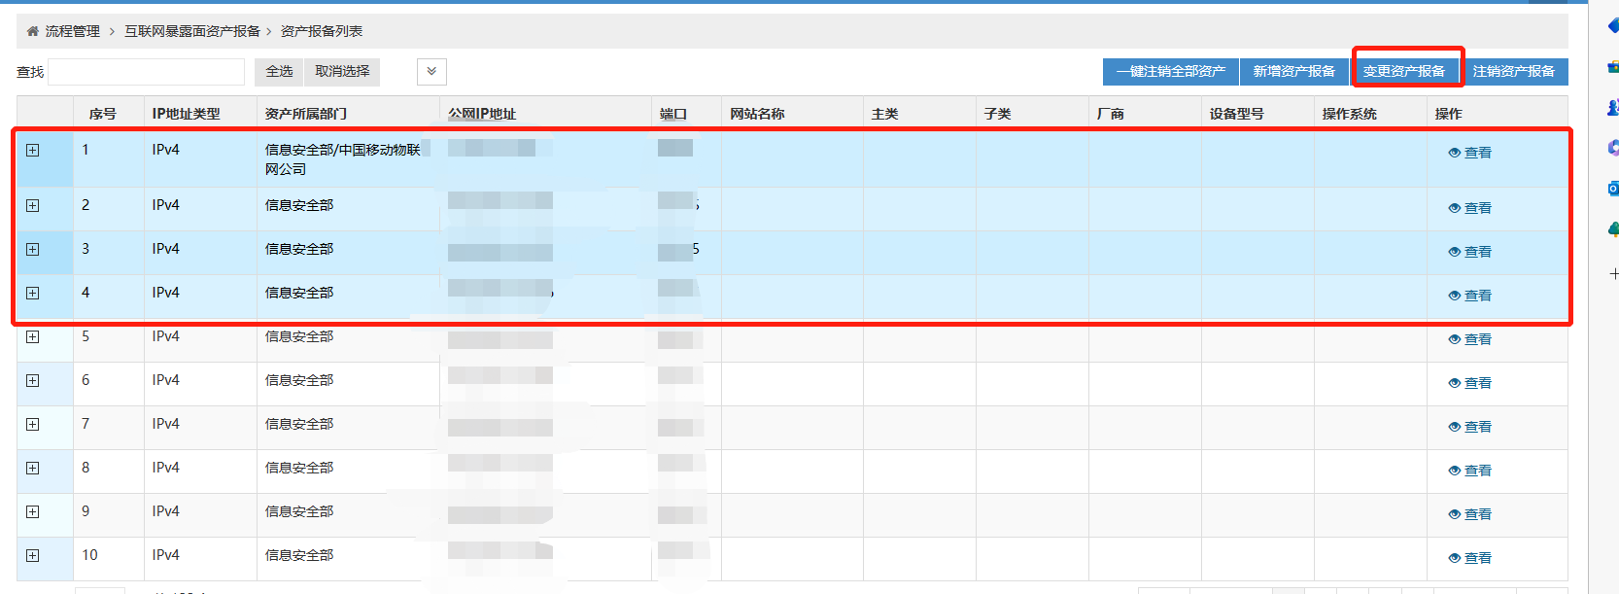

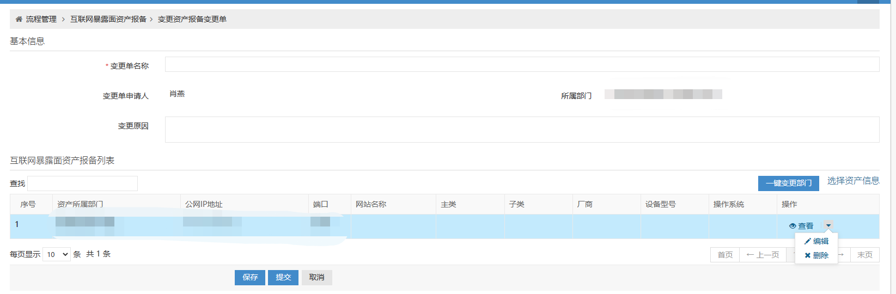

### 资产注销报备

包括待注销资产导出、待注销资产导入、选择资产信息（单条注销）

待注销资产导出：导出该用户权限范围内所属模块资产，用于标记要注销的资产。

待注销资产导入：导入已标记的待注销资产

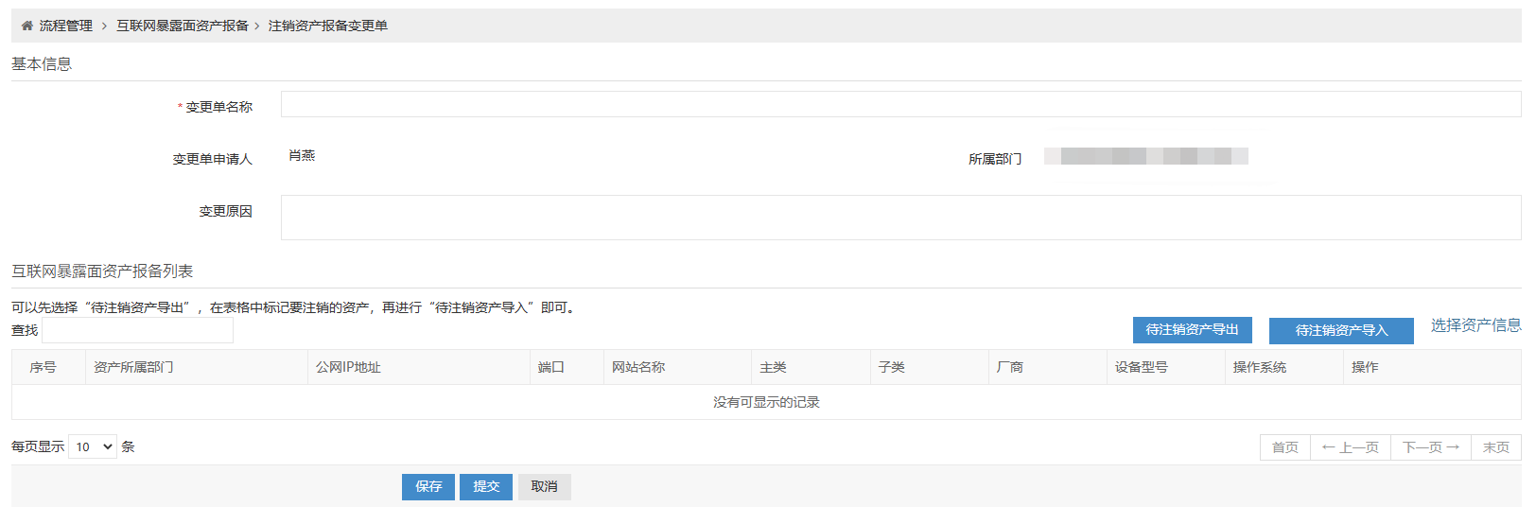

1. 资产稽核

### 资源池映射表维护

支持批量导入防火墙映射，导入过程中如遇公网IP、内网IP任意一项为空，则提示报错且根据检测报错信息为“导入失败，数据中存在第XX行公网IP为空”或“导入失败，数据中存在第XX行内网IP为空”；如遇公网IP及内网IP均不为空，公网端口为空的情况，则导入时公网端口处自动填充字符“global”进行标识，最后形成以当日时间命名防火墙映射表（以下简称当日映射表）。（即保证导入后形成的当日映射表数据公网IP、公网端口、内网IP皆不为空。）

### 暴露面资产稽核

**资产安全管理员：**

1. 使用IP和端口做唯一标识，用已有暴露面资产表匹配当日映射表，识别已有暴露面资产表中已下线资产，当日映射表中新增资产，形成待稽核下线资产表，待稽核新增资产表。
2. 通过与OA通讯录匹配，识别所有资产属主是否已离职、是否变更部门，形成待稽核资产归属表（下发给原部门）。

通过一键稽核键，分部门下发①②至各部门安全接口人。

**部门安全接口人：**

通过与OA通讯录匹配，识别所有资产属主是否已离职、是否变更部门，形成待稽核资产归属表。部门安全管理员对稽核清单完成变更。

1. 定级备案资产管理

### 定级备案清单维护

由模块管理员维护清单，详细字段见附件。

清单可见权限：资产属主、部门安全接口人仅可见各部门清单；功能模块管理员、资产安全管理员可见全量清单。

清单编辑权限：仅功能模块管理员可编辑

### 定级备案资产清单维护

由模块管理员维护清单，详细字段见附件。

清单可见权限：资产属主仅可见归属资产清单、部门安全接口人仅可见部门清单；功能模块管理员、资产安全管理员可见全量清单。

清单编辑权限：资产属主仅可编辑归属资产、部门安全接口人仅可编辑部门资产，编辑后需功能模块管理员审核。功能模块管理员可编辑全量资产。

### 定级备案资产稽核

使用部门和IP做唯一标识，用已有定级备案资产表匹配当日映射表，识别已有定级备案资产表中已下线资产，当日映射表中新增资产，形成待稽核撤销备案资产，待稽核新增定级备案资产。

通过一键稽核键，分部门下发至各部门安全接口人。

1. 流程

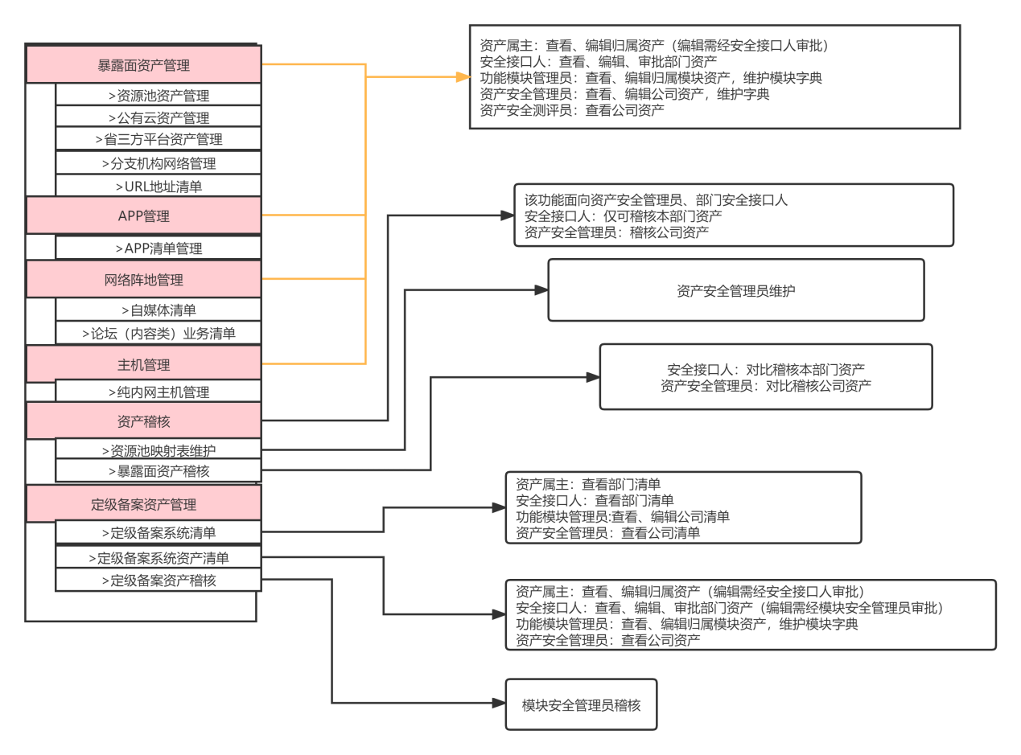

1. 资产报备

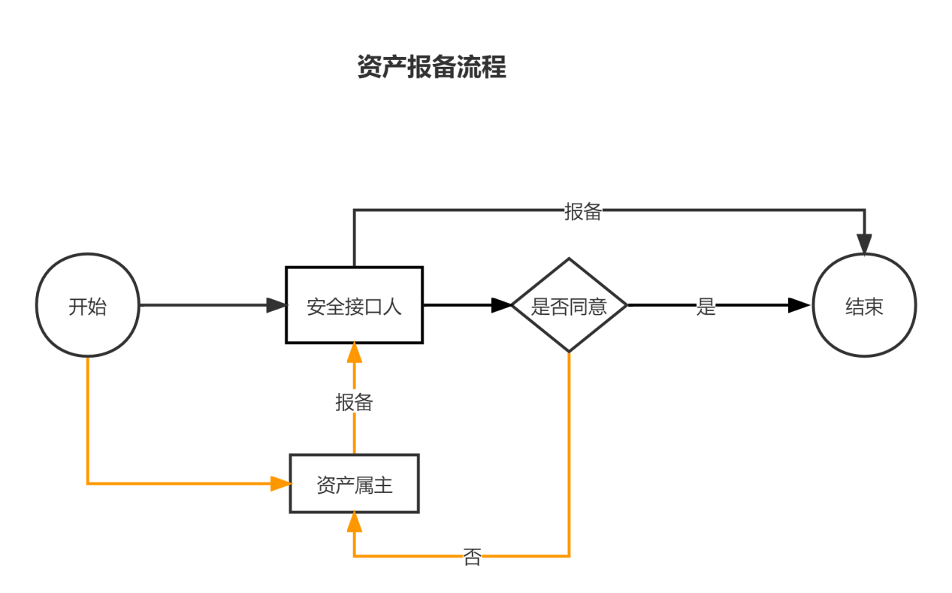

1. 资产稽核

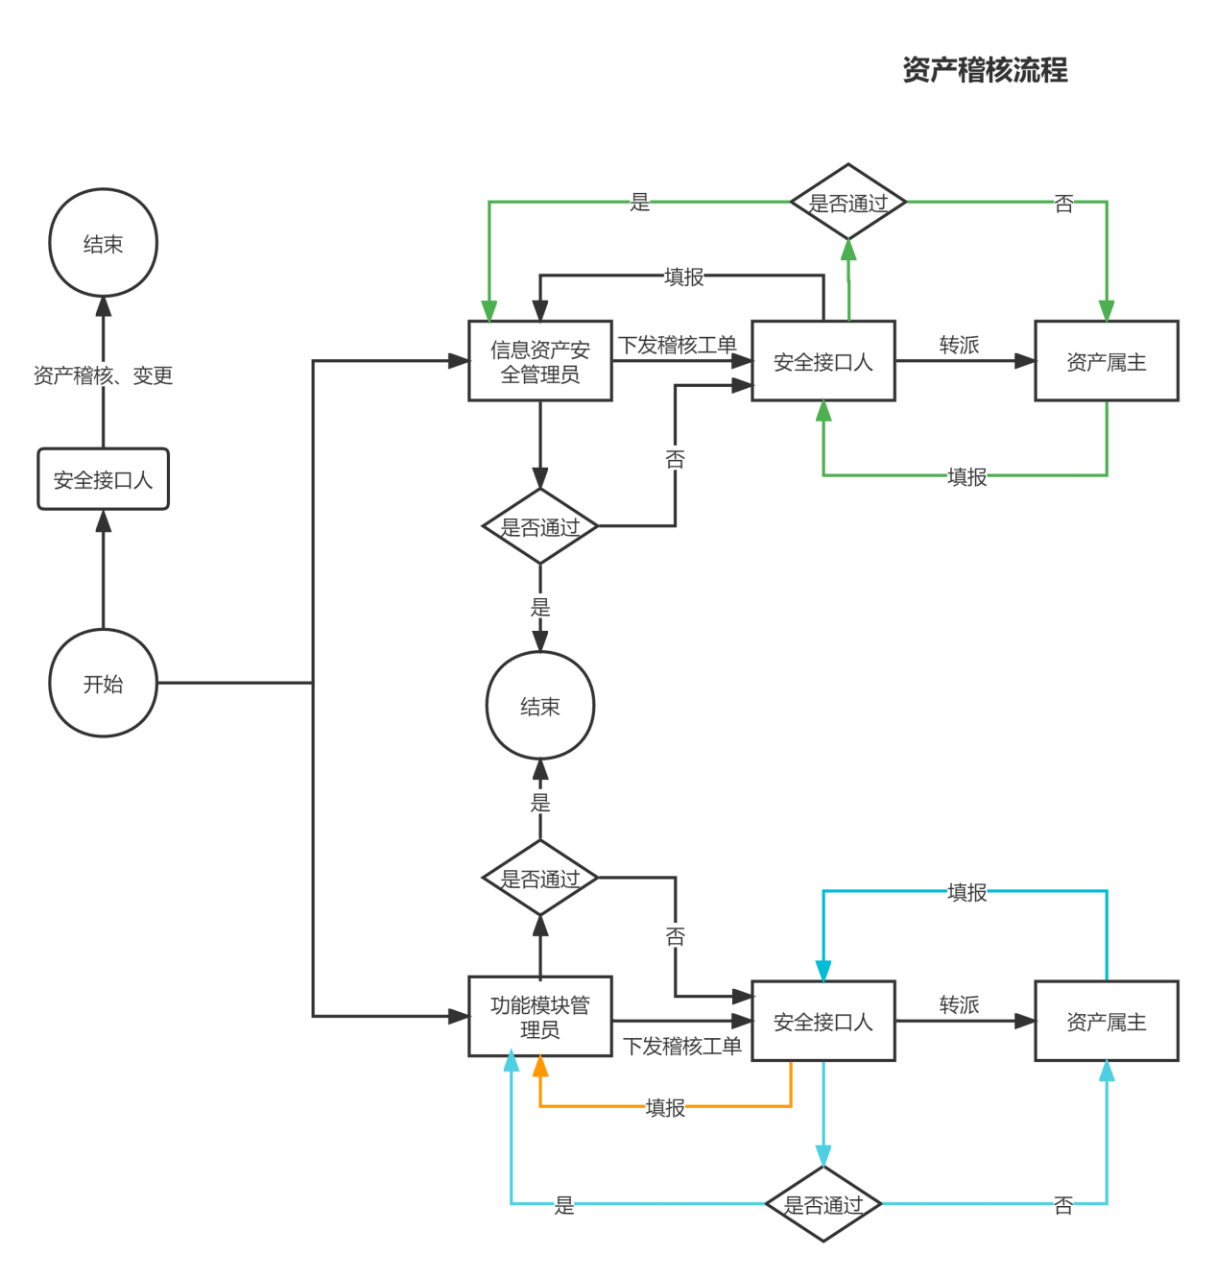

1. 定级备案资产报备

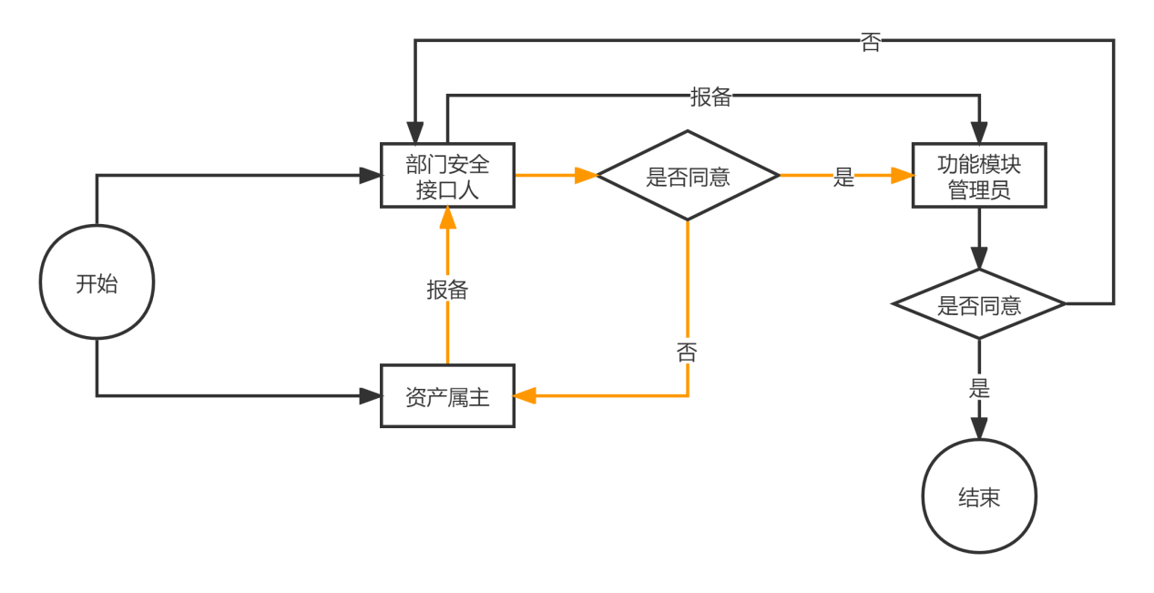

# 附件：功能具体字段要求

## 资源池和公有云暴露面资产表字段需求：

|  |  |  |  |
| --- | --- | --- | --- |
| 序号 | 字段名称 | 必填 | 备注 |
| 1 | 归属部门 | 是 | 参照OA通讯录架构，下拉框选择 |
| 2 | 资产属主 | 是 | 参照OA通讯录 |
| 3 | 系统名称 | 是 | 资产所属系统名称 |
| 4 | 定级备案信息 | 是 | 定级备案信息由定级备案系统名称、网络单元类型、安全等级三部分组成。  以字典的形式提供选择，名称以下拉框选择方式，名称确认后网络单元类型、安全等级自动匹配。 |
| 5 | 来源信息 | 是 | 来源信息由资产来源和物理位置组成。  资产来源分为资源池（资源池-龙洲湾机房等）、公有云、分支机构，具体以字典形式提供选择。  当选定资源池时，自动匹配物理位置；选取其余，关联下拉框填写（行政区域名称，直辖市示例：重庆市-渝北区，省示例：江苏省-无锡市。 |
| 6 | 资产IP信息 | 是 | 资产IP信息由公网IP、公网端口、内网IP、内网端口、协议、操作系统、部署环境组成。  操作系统以字典提供，选择其他时可自行填写。部署环境分为生产环境、测试环境、信息化环境。 |
| 7 | URL地址 | 否 | 有就必填 |
| 8 | 域名 | 否 | 有就必填，子域名 |
| 9 | 资产名称 | 是 |  |
| 10 | 资产状态 | 是 | 下拉框选择0-3，通过更改资产状态实现资产上线下线报备  0-下线，1-在网，2-停用，3-删除 |
| 11 | 资产发现方式 | 是 | 下拉框选择0-7  0-远程扫描，1-WEB 爬虫，2-网络流量分析，3-日志分析，4-Agent，5-登录资产，6-手动导入，7-其他 |
| 12 | 资产发现时间 | 是 | 以资产属主资产报备时间为准，时间格式为 YYYYMMDDH24MMSS（20230201113000），精确到秒 |
| 13 | 资产类型 | 是 | 以字典给出资产类型，下拉框选择。  当类型为(1)**服务器**时，CPU信息、内存信息必填；(2)**PLC设备**时，CPU信息、内存信息必填；(3)**网络流量汇聚分流设备**时，CPU信息、内存信息、交换芯片信息必填；(4)**交换机**时，交换芯片信息必填；(5)**存储设备**时，内存信息必填；(6)**负载均衡设备**时，交换芯片信息必填。  (7)企业资源计划系统（ERP）、办公自动化系统（OA）、财务管理系统（FMS） 、人力资源管理系统（HRM）、客户关系管理系统（CRM） 、供应链管理系统（SCM） 、项目管理系统（PM）、电子邮件系统 、其他应用软件（含自研和第三方开放）时，是否采用开源框架必填。 |
| 14 | 资产标签 | 是 | 以字典给出资产标签，下拉框选择。如不在字典中，选择其他后自行填写 |
| 15 | 基本信息 | 是 | 包含资产型号代码和资产版本号，资产型号代码以字典给出，下拉框选择，选取其他时自行填写。资产版本号自行填写。 |
| 16 | 品牌信息 | 是 | 包含品牌厂商名称、品牌名称、品牌区域，厂商名称和品牌名称以字典给出，下拉框选择。如不在字典中，选择其他后自行填写。品牌区域（国内、国外）下拉框选择。 |
| 17 | CPU信息 | 否 | CPU厂商名称、CPU型号名称以字典给出，下拉框选择。如不在字典中，选择其他后自行填写。 |
| 18 | 内存信息 | 否 | 内存厂商名称、内存型号名称以字典给出，下拉框选择。如不在字典中，选择其他后自行填写。 |
| 19 | 交换芯片信息 | 否 | 交换芯片厂商名称、交换芯片型号名称以字典给出，下拉框选择。如不在字典中，选择其他后自行填写。 |
| 20 | 是否采用开源框架 | 否 | 下拉框选择 |
| 21 | 产品界面语言 | 是 | 以字典给出，下拉框选择 |
| 22 | 运行环境 | 是 | 包含硬件环境和软件环境。以字典下拉框选择 |
| 23 | 是否可以从互联网访问访问 | 是 | 下拉框选择“是”“否” |

## 省三方平台字段

|  |  |  |  |
| --- | --- | --- | --- |
| 序号 | 字段名称 | 必填 | 备注 |
| 1 | 归属部门 | 是 | 参照OA通讯录架构，下拉框选择 |
| 2 | 业务名称 | 是 |  |
| 3 | IP地址 | 是 |  |
| 4 | 端口 | 是 |  |
| 5 | 省公司或三方单位名称 | 是 | 全称 |
| 6 | URL | 是 | 没有填无 |
| 7 | 硬件部署位置 | 是 |  |
| 8 | ICP备案单位 | 是 | 全称 |
| 9 | 是否有公司LOGO | 是 |  |
| 10 | 备注 | 否 |  |

## URL地址清单字段

|  |  |  |  |
| --- | --- | --- | --- |
| 序号 | 字段名称 | 必填 | 备注 |
| 1 | 归属部门 | 是 | 参照OA通讯录架构，下拉框选择 |
| 2 | URL地址 | 是 |  |
| 3 | 资产IP信息 | 是 | 资产IP信息由公网IP、公网端口、内网IP、内网端口 |
| 4 | 系统名称 | 是 | 资产所属系统名称 |
| 5 | 备注 | 否 |  |

## 内网主机字段需求：

|  |  |  |  |
| --- | --- | --- | --- |
| 序号 | 字段名称 | 必填 | 备注 |
| 1 | 归属部门 | 是 | 参照OA通讯录架构，下拉框选择 |
| 2 | 资产属主 | 是 | 参照OA通讯录 |
| 3 | 系统名称 | 是 | 资产所属系统名称 |
| 4 | 定级备案信息 | 是 | 定级备案信息由定级备案系统名称、网络单元类型、安全等级三部分组成。  以字典的形式提供选择，名称以下拉框选择方式，名称确认后网络单元类型、安全等级自动匹配，选取其他时支持自行填写。 |
| 5 | 来源信息 | 是 | 来源信息由资产来源和物理位置组成。  资产来源分为资源池（资源池-龙洲湾机房等）、公有云、分支机构，具体以字典形式提供选择。  当选定资源池时，自动匹配物理位置；选取其余，关联下拉框填写（行政区域名称，直辖市示例：重庆市-渝北区，省示例：江苏省-无锡市。 |
| 6 | 资产IP信息 | 是 | 资产IP信息内网IP、内网端口、协议、操作系统、部署环境组成。  部署环境分为生产环境、测试环境、信息化环境。 |
| 7 | 资产名称 | 是 |  |
| 8 | 资产状态 | 是 | 下拉框选择0-3，通过更改资产状态实现资产上线下线报备  0-下线，1-在网，2-停用，3-删除 |
| 9 | 资产发现方式 | 是 | 下拉框选择0-7  0-远程扫描，1-WEB 爬虫，2-网络流量分析，3-日志分析，4-Agent，5-登录资产，6-手动导入，7-其他 |
| 10 | 资产发现时间 | 是 | 以资产属主资产报备时间为准，时间格式为 YYYYMMDDH24MMSS（20230201113000），精确到秒 |
| 11 | 资产类型 | 是 | 以字典给出资产类型，下拉框选择。  当类型为(1)**服务器**时，CPU信息、内存信息必填；(2)**PLC设备**时，CPU信息、内存信息必填；(3)**网络流量汇聚分流设备**时，CPU信息、内存信息、交换芯片信息必填；(4)**交换机**时，交换芯片信息必填；(5)**存储设备**时，内存信息必填；(6)**负载均衡设备**时，交换芯片信息必填。  (7)企业资源计划系统（ERP）、办公自动化系统（OA）、财务管理系统（FMS） 、人力资源管理系统（HRM）、客户关系管理系统（CRM） 、供应链管理系统（SCM） 、项目管理系统（PM）、电子邮件系统 、其他应用软件（含自研和第三方开放）时，是否采用开源框架必填。 |
| 12 | 资产标签 | 是 | 以字典给出资产标签，下拉框选择。如不在字典中，选择其他后自行填写 |
| 13 | 基本信息 | 是 | 包含资产型号代码和资产版本号，资产型号代码以字典给出，下拉框选择。资产版本号自行填写。 |
| 14 | 品牌信息 | 是 | 包含品牌厂商名称、品牌名称、品牌区域，厂商名称和品牌名称以字典给出，下拉框选择。如不在字典中，选择其他后自行填写。品牌区域（国内、国外）下拉框选择。 |
| 15 | CPU信息 | 否 | CPU厂商名称、CPU型号名称以字典给出，下拉框选择。如不在字典中，选择其他后自行填写。 |
| 16 | 内存信息 | 否 | 内存厂商名称、内存型号名称以字典给出，下拉框选择。如不在字典中，选择其他后自行填写。 |
| 17 | 交换芯片信息 | 否 | 交换芯片厂商名称、交换芯片型号名称以字典给出，下拉框选择。如不在字典中，选择其他后自行填写。 |
| 18 | 是否采用开源框架 | 否 | 下拉框选择 |
| 19 | 产品界面语言 | 是 | 以字典给出，下拉框选择 |
| 20 | 运行环境 | 是 | 包含硬件环境和软件环境。以字典下拉框选择 |

## APP清单字段需求

|  |  |  |  |
| --- | --- | --- | --- |
| 序号 | 字段名称 | 必填 | 备注 |
| 1 | APP名称 | 是 |  |
| 2 | 版本 | 是 |  |
| 3 | 运行系统 | 是 | 下拉框选择“Android” “iOS” |
| 4 | 类型 | 是 | 下拉框选择“2B”“2C” |
| 5 | 开发运营部门 | 是 | 同步OA，下拉框选择 |
| 6 | 责任人 | 是 | 同步OA |
| 7 | 功能概述 | 是 |  |
| 8 | 状态 | 是 | 下拉框选择“上线”“下线” |
| 9 | 备注 | 否 | 描述情况 |

## 自媒体清单字段需求：

|  |  |  |  |
| --- | --- | --- | --- |
| 序号 | 字段名称 | 必填 | 备注 |
| 1 | 名称 | 是 |  |
| 2 | 类型 | 是 | 下拉框选择“微信小程序”“微信公众号”“支付宝小程序”“其他”，选择其他时，自行填写。 |
| 3 | 归属部门 | 是 | 同步OA |
| 4 | 负责人 | 是 | 同步OA |
| 5 | 先审后发机制 | 是 | 下拉框选择“具备” “不涉及”“其他”，选取其他时自行填写。 |
| 6 | 审核记录 | 是 | 下拉框选择“有”“无” |
| 7 | 历史稿源符合否合规合法 | 是 | 下拉框选择“符合”“不符合” |
| 8 | 集团密码复杂性要求 | 是 | 下拉框选择“符合”“不符合” |
| 9 | 定期（或在人员流动时）密码修改机制 | 是 | 下拉框选择“具备”“不具备” |
| 10 | 核验时间 | 是 | 格式：YYMMDD |
| 11 | 备注 | 否 |  |

## 论坛（内容类）业务清单字段需求

|  |  |  |  |
| --- | --- | --- | --- |
| 序号 | 字段名称 | 必填 | 备注 |
| 1 | 名称 | 是 | 业务类名称 |
| 2 | 类型 | 是 | 下拉框“论坛”、“商城”、“其他”，选取其他时可自行填写 |
| 3 | 归属部门 | 是 | 同步OA |
| 4 | 负责人 | 是 | 同步OA |
| 5 | 发布信息类型 | 是 |  |
| 6 | 先审后发机制 | 是 | 下拉框“具备”“不具备” |
| 7 | 审核记录 | 是 | 下拉框“有”“没有” |
| 8 | 内容审核技术手段 | 是 |  |
| 9 | 权限最小化配置 | 是 | 下拉框“是”“不是” |
| 10 | 弱口令 | 是 | 下拉框“是”“不是” |
| 11 | 备注 | 否 |  |

## 分支网络机构字段需求

|  |  |  |  |
| --- | --- | --- | --- |
| 序号 | 字段名称 | 必填 | 备注 |
| 1 | 归属部门 | 是 | 参照OA通讯录架构，下拉框选择 |
| 2 | 资产IP信息 | 是 | 资产IP信息由公网IP、公网端口、内网IP、内网端口 |
| 3 | 资源属主 | 是 | 参照OA通讯录架构，下拉框选择 |
| 4 | 网络位置 | 是 |  |
| 5 | 资产标签 | 是 | 备注信息 |
| 6 | 备注 | 否 |  |

## 定级备案资产管理字段需求

|  |  |  |  |
| --- | --- | --- | --- |
| 序号 | 字段名称 | 必填 | 备注 |
| 1 | 定级备案信息 | 是 | 定级备案信息由定级备案系统名称、网络单元类型、安全等级三部分组成。  以字典的形式提供选择，名称以下拉框选择方式，名称确认后网络单元类型、安全等级自动匹配。 |
| 2 | 资产IP信息 | 是 | 资产IP信息由公网IP、公网端口组成 |
| 3 | 归属部门 | 是 | 参照OA通讯录架构，下拉框选择 |
| 4 | 备案时间 | 是 | 年月日，YYMMDD |
| 5 | 备案情况说明 | 是 |  |
| 6 | 备案状态 | 是 | 下拉框选择“已备案”“已撤销” |
| 7 | 备注 | 否 |  |

## 定级备案清单字段需求

|  |  |  |  |
| --- | --- | --- | --- |
| 序号 | 字段名称 | 必填 | 备注 |
| 1 | 定级对象名称 | 是 |  |
| 2 | 安全等级 | 是 | 下拉框“1-5” |
| 3 | 归属部门 | 是 | 参照OA通讯录架构，下拉框选择 |
| 4 | 备案时间 | 是 | 年月日，YYMMDD |
| 5 | 系统所处域 | 是 | 下拉框“OneNET、Hemu、Other、Test、OneLink、信息化” |
| 6 | 备案状态 | 是 | 下拉框选择“已备案”“待提交” |
| 7 | 备注 | 否 |  |